
日本透析アクセス医学会実技研修会

第17回実技研修会
（AVアクセス作製術およびPDカテーテル留置術の実技研修）のお知らせ

日 時：日時 令和8年5月23日（土）～24日（日）
募集期間： ～令和8年5月8日（金）（定員になり次第締め切らせていただきます）
以下の要綱に従って申し込み下さい。

日本透析アクセス医学会では、バスキュラーアクセスおよびペリトネアルアクセスの実技を主体とした研修会を行います。下記の要綱で行いますので奮ってご応募ください。

<第17回日本透析アクセス医学会研修会募集要項>
1. 趣旨
透析アクセスに関する知識・技術の習得や向上をめざし、理論的かつ実践的な研修を行う。
2.対象者
1)本会正会員/施設会員あるいは研修時に会員である医師。
2)募集定員18名（定員になり次第締め切らせていただきます）
3)先着順
4)糸結び、ガウンテクニック等の基礎的手技は習得していることを前提とする
3.研修内容（予定）
- ビデオを使った手術手技の実際
- 透析アクセスの座学
- AVアクセス作製術およびPDカテーテル留置術の実習
4.日時
令和7年5月23日（土）昼頃～24日（日）昼頃
5.開催場所
テルモメディカルプラネックス
259-0151 神奈川県足柄上郡中井町井ノ口1900-1 TEL：0465-81-4111（代）
6.参加費
30,000円
交通費、宿泊費：自己負担。宿泊は近くのホテルを予約、宿泊は研修会申込時に受付。
（別紙参照）
7.申し込み等
申し込み先：日本透析アクセス医学会事務局代行
別紙の申し込み用紙を用い、メールにて申込ください。 office@jsda.net
メール確認後、受付完了のご連絡をいたします。
8.研修修了証について
研修会の参加者へ参加証明書と修了証の発行を行います。
9.その他
会場と指定ホテル間は送迎あり。自家用車での来館の場合は予めご連絡ください。
NPO法人日本透析アクセス医学会実技研修会参加申込書
第17回実技研修会
令和 年 月 日

氏名（ﾌﾘｶﾞﾅ） ： （印）
性別 ： 男性 ・ 女性
生年月日 ：
所属医療機関 ：
連絡先住所 ：
TEL ：
メールアドレス：
アクセス医学会会員有無：□会員、 □会員申込予定
経験年数 ：卒後（ 年）、透析療法経験年数（ 年、 無し ）
AVアクセス手術経験年数（ 年、 無し ）
PDカテーテル留置術経験年数（ 年、 無し ）

宿泊希望 ：□5月23日（金）、□5月24日（土） □不要
洋室シングル □禁煙室、 □喫煙室
宿泊施設：宿泊施設名：はだの・湯河原温泉 万葉の湯
〒257-0032 神奈川県秦野市河原町2-54 TEL：0463－85－4126
http://www.manyo.co.jp/hadano/access
宿泊費：土曜日１泊朝食付き、懇親会込み17, 060円（消費税込み）
金曜日、日曜日 洋室シングル朝食付き 9,460円（消費税込み）
※昨年金額ですので、変更されることがあります
略 歴 ：

スケジュール予定

１日目
13:00 受付開始
オリエンテーション・プラネックス・更衣室案内（テルモ株式会社対応）
13:30 開会あいさつ
13:35 14:25 VA講義
14:25 15:15 PD講義
15:15 15:30 休憩・術衣への着替え
14:30 18:00 シミュレーター実習
A班：VA B班：PD
終了後ホテルへ移動
19:00 21:00 懇親会

2日目
08:00 ホテル出発
到着後、術衣への着替え
08:50 挨拶
09:45 11:00 シミュレーター実習
A班：PD B班：VA
11:00 11:15 着替え
11:15 11:30 講評、受講証配布、閉会挨拶

テルモメディカルプラネックス 交通アクセスのご案内
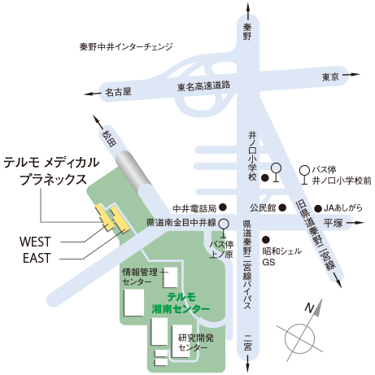
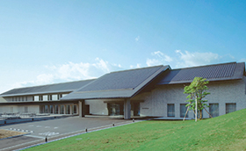
〒259-0151
神奈川県足柄上郡中井町井ノ口1900-1
TEL：0465-81-4111（代）
https://www.terumo.co.jp/about/pranex

お車でお越しの場合
［東京方面から］
東名高速→秦野中井IC→秦野二宮線バイパス二宮方面・10分

電車でお越しの場合
［小田急線で］
秦野駅→中井町役場入口行きバス15分→「上ノ原」下車・徒歩10分
※中井町役場入口行きバスには「上ノ原」を経由しないバスもありますので、ご確認のうえご乗車ください。
秦野駅→二宮駅行きバス14分 → 「井ノ口小学校前」下車・徒歩15分

［JR東海道線で］
二宮駅下車 タクシー約20分

